Министерство образования и науки
российской федерации
ФЕДЕРАЛЬНОЕ государственное БЮДЖЕТНОЕ образовательное учреждение
высшего профессионального образования
«ивановский государственный химико-технологический
университет»

Институт управления, финансов и информационных систем
Кафедра Финансов и кредита

К У Р С О В А Я Р А Б О Т А

по дисциплине: «Базы данных»
на тему:
«Спортивный клуб»

Выполнил: ст. гр. 2/47
С. А. Сурков

Проверил: преподаватель
Е. С. Константинов

Иваново – 2015
Содержание
Введение 4
1. Проектирование базы данных 5
1.1. Инструмент для реализации 5
1.2. Предметная область………………………………...…………………...7
2. Реализация проекта 8
2.1. Реализация структуры базы 8
2.2. Реализация запросов 15
2.3. Реализация графического интерфейса 19
Описание работы приложения 21
Вывод 29
Список литературы……………………………………………………………30

Введение
В век информационных технологий мы все чаще прибегаем к использованию баз данных. Они позволяют упорядочить большие объемы информации по различным критериям, заменить те или иные сведения за кротчайшие сроки и не занимаю много места, как в пору использования бумажных носителей. Электронные базы данных значительно упрощают процесс управления на предприятиях и просто в повседневной жизни.

Задание
Предметная область – спортивный клуб.
Решаемые задачи – ведение списков спортсменов и тренеров, учет проводимых соревнований, учет травм полученных спортсменами, выдача информации по соревнованиям, выдача информации по конкретному спортсмену, отображение данных о достижениях и спортивных разрядах спортсмена, участие спортсмена в соревнованиях.
Выборки: информация о достижениях спортсмена , ведение учета получения травм и выздоровления спортсмена, информация о соревнованиях в которых спортсмен участвовал, спортивные разряды и звания, значимость спортивных достижений (0-7).
Директор спортивного клуба может также внести в списки новых спортсменов и тренеров, соревнования, виды травм.
Присутствует параметрический отчет выдающий информацию о тренере и спортсмене исходя из фамилии тренера.

Проектирование базы данных

Инструмент для реализации
База данных — это совокупность данных, хранимых в соответствии со схемой данных, управление которыми выполняется в соответствии с правилами средств моделирования данных.
В данной курсовой работе я использовал программное обеспечение Microsoft Access. Эта реляционная система управления базами данных имеет широкий спектр функций, включая связанные запросы, связь с внешними таблицами и базами данных.
Основные функции СУБД:
- описание структуры баз данных;
- обработка данных;
- управление данными.
Любая СУБД позволяет выполнять следующие операции с данными:
- добавление записей в таблицы;
- удаление записей из таблицы;
- обновление значений некоторых полей в одной или нескольких записях в таблицах БД;
- поиск одной или нескольких записей, удовлетворяющих заданному условию.
Для выполнения этих операций применяется механизм запросов. Результатом выполнения запросов является либо отобранное по определенным критериям множество записей, либо изменения в таблицах. Запросы к базе формируются на специально созданном для этого языке, который так и называется «язык структурированных запросов» (SQL - Structured Query Language).
Работа с базой данных начинается с построения модели данных определенной предметной области. Затем проектируется структура таблиц, определяется состав полей таблиц, в том числе и ключевых. Для каждой таблицы задаются значения, идентификационные коды, типы и форматы данных. После проектирования таблиц происходит их реализация с помощью средств Microsoft Access. Для функциональной связи между таблицами создаются схемы базы данных. Для исправного функционирования базы данных стоит предусмотреть возможность дополнения, удаления, изменения таблиц в связи с появлением новой информации в предметной области.
Для удобного использования реализуемой базы данных мы используем формы. Для удобной демонстрации и печати результатов выборки в Access присутствует функция создания отчета.

Предметная область
База данных предназначена для директора спортивного клуба. Она должна обеспечивать информационную поддержку спортивного клуба. В спортивном клубе ведется учет спортсменов, тренеров, травм получаемых спортсменом, соревнований, спортивных заслуг и разрядов.
Каждый спортсмен прикреплен за одним тренером, имеет спортивный разряд, травму, достижение, и участвовал в соревнования.
Для каждой таблицы создано ключевое поле с уникальным идентификационным кодом .
Директор спортивного клуба должен иметь возможность изменить текущий тренерский состав и состав сборной клуба, добавить травмы по мере их появления, получить всю нужную информацию о спортсмене.
2. Реализация проекта

2.1.Реализация структуры базы
Для правильного функционирования базы данных необходимо сохранять информацию в таблицах. Каждая таблица должна содержать данные одного типа. Это позволит быстро ориентироваться и реагировать на изменения в базе данных.
Основной упор в проектировании базы данных делается на создание таблиц, так как результаты, которые должна выдавать база данных не всегда дают полное представление о структуре таблицы.
При проектировании таблиц лучше разработать схему на бумаге и только потом приступать к работе.
Основным этапом в процессе проектирования и создания базы данных, является разработка инфологической модели.
Инфологического моделирования обеспечивает естественный для человека способ сбора данных, которые предполагается хранить в базе данных. Поэтому инфологическую модель данных пытаются строить по аналогии с повседневным языком, но из-за сложности компьютерной обработки текстов они не могут быть использованы. Основными элементами инфологических моделей являются связи между ними и их функции.
Первичный ключ — это поле или набор полей со значениями , которые являются уникальными для всей таблицы.
Связь – сопоставление двух или более полей. Если бы назначением базы данных было только хранение отдельных, не связанных между собой данных, то ее структура могла бы быть очень простой. Однако одно из основных требований к организации базы данных – это обеспечение возможности поиска нужной информации используя имеющуюся. Для этого необходимо установить связи между ними. Чем больше этих связей тем сложнее считается база данных.
Для определения функциональных связей было создано десять таблиц. Как и говорилось ранее вся информация, которая хранится в таблице должна обладать одним и тем же типом.
Для начала я создал таблицу «Спортсмены» (рис.1).Эта таблица состоит из шести полей. В ней содержится личная информация
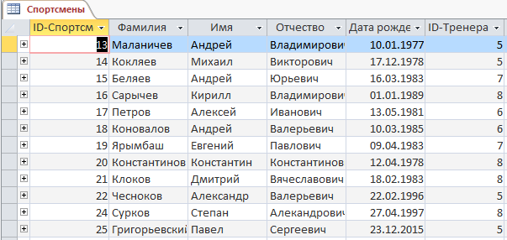
Рис. 1Таблица «Спортсмены»
Вторая по счету таблица - «Тренеры» (рис.2).В ней содержится информация от тренерах.
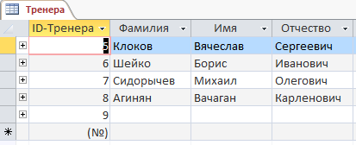
Рис. 2 Таблица «Тренеры»
Далее была создана таблица «Спортивные разряды» (рис.3). В ней находится полный перечень спортивных разрядов и званий.
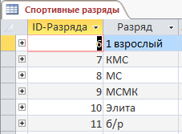
Рис. 3 Таблица «Спортивные разряды»
Четвертая таблица «Соревнования» (рис.4). В ней так же соответственно содержится информация о соревнованиях.
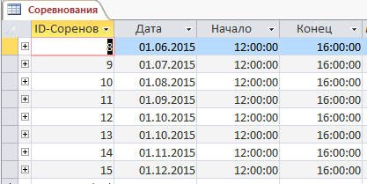
Рис. 4 Таблица «Соревнования»

Таблица «Список достижений» (рис.5 ) содержит все возможные достижения
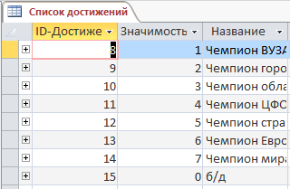
Рис. 5 Таблица «Список достижений»
Таблица «Травмы» (рис.6) включает в себя все возможные травм полученные спортсменами.
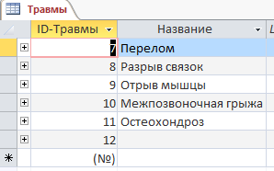
Рис. 6 Таблица «Травмы»
Таблица «Разряды-Спортсмены» (рис.7) включает в себя соответствие ID-кодов спортсменов и разрядов.
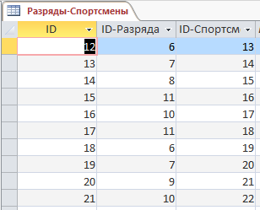

Рис.7 Таблица «Разряды-Спортсмены»

Таблица «Достижения спортсмена» (рис.8)включает в себя соответствие ID-кодов спортсменов и достижений.

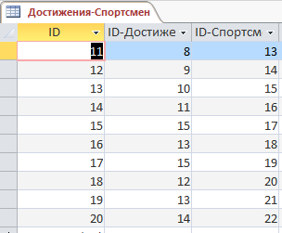
Рис.8 Таблица «Достижения спортсмена»

Таблица «Травмы-Спортсмены» (рис.9) включает в себя ID спортсменов , травм, даты получения и излечения.
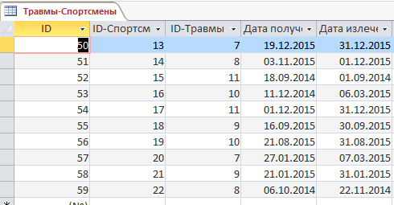
Рис. 9 Таблица «Травмы-Спортсмены»
Таблица «Соревнования-Спортсмены» (рис.10) включает в себя всю информацию о товарах по отделам.
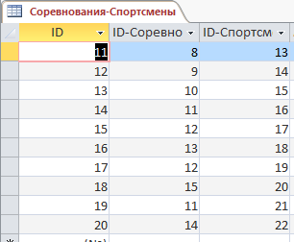
Рис. 10 Таблица «Соревнования-Спортсмены»
После заполнения всех таблиц данными создаем схему данных(рис.11).
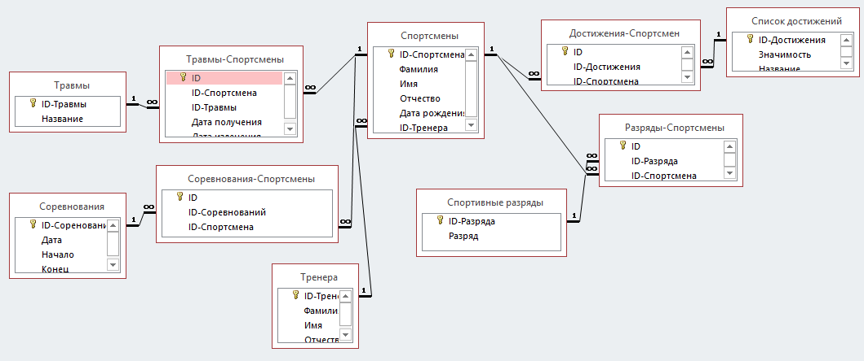
Рис. 11 Таблица
Схема данных является графическим образом БД. Она используется различными объектами Access для определения связей между несколькими таблицами.

2.2.Реализация запросов
Запрос — это набор инструкций, который можно использовать для обработки данных. Чтобы эти инструкции были выполнены, запрос следует запустить. Запрос не только возвращает результаты — которые можно сортировать, группировать и фильтровать — с помощью запроса можно также создавать, копировать, удалять и изменять данные.
В данной базе данных представлено шесть запросов различных типов, которые созданы с помощью мастера запросов.
В первом запросе (рис.12) нужно было упорядочить какие товары имеются в магазине. Для этого использовался запрос типа выборка, который выполняет отбор записей из базы данных и показывает их.
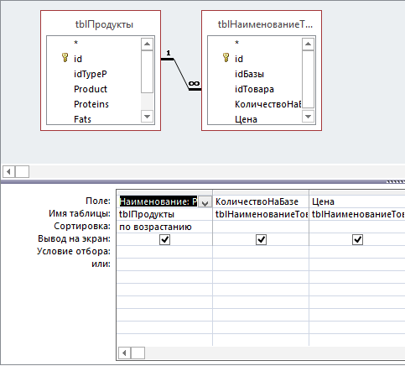
Рис. 12 Запрос на упорядочение в режиме конструктора
Следующий запрос (рис.13) какие отсутствующие товары может заказать магазин на базе?
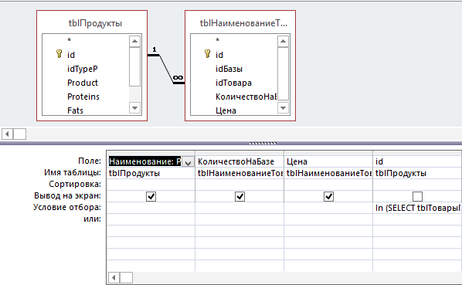
Рис. 13 Запрос на поиск отсутствующих товаров
Далее следует запрос (рис.14) какие товары, и в каком количестве имеются в отделе магазина
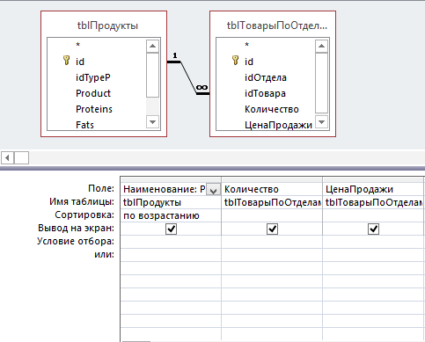
Рис. 124 Запрос на поиск товаров в режиме конструктора.
Четвертый запрос (рис.135) показывает список заведующих отделами магазина
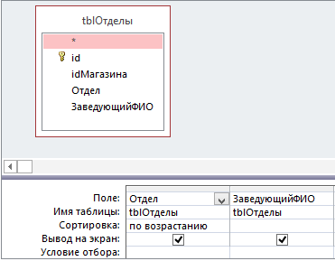
Рис. 135 Запрос на поиск заведующих в режиме конструктора.
Следующий запрос (рис.146) показывает суммарную стоимость товара в каждом отделе
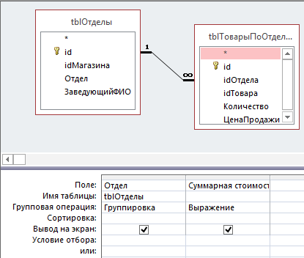
Рис. 145 Запрос на суммарную стоимость в режиме конструктора
Последний запрос (рис.156) типа выборка предполагает поиск на каких базах, и в каких количествах есть товар нужного наименования.
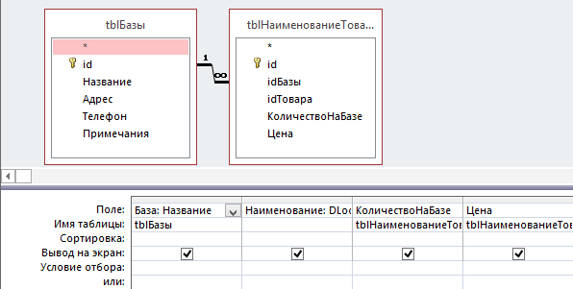
Рис. 156 Запрос на поиск в режиме конструктора

2.3.Реализация графического интерфейса
Форма - это объект базы данных, с которым непосредственно работает пользователь. Привлекательные и корректно построенные формы делают работу пользователя не только приятнее и эффективнее, но также могут предотвращать его ошибки и защищать данные.
Формы отображают данные из таблиц или запросов, а также обеспечивают ввод данных в базу и выполнение заданных пользователем действий. Большинство форм обычно присоединены к одной или нескольким таблицам, или запросам базы данных. Источником данных, отображаемых в них, являются поля в базовых таблицах и запросах. Форма не обязательно должна включать все поля из каждой таблицы или запроса. Очень часто в формы добавляются элементы управления. Может быть, именно поэтому они разнообразнее и сложнее других объектов. Также, может быть, в связи с этим некоторые пользователи тратят много времени и сил на создание удобных и красивых форм в своей базе данных.
В моей базе данных содержится 12 форм, одна из которых является главной и запускается при открытии приложения c помощью макроса. Так же на каждой форме содержится кнопка Закрытия формы (рис.16), которая создается с помощью функции создание кнопок.

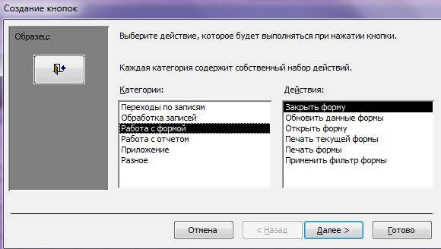
Рис. 16 Мастер создания кнопки
Для более удобного просмотра запросов были созданы формы к каждому из них.
К запросу на поиск информации о фирме была применена форма для одной записи была создана форма запросы, куда поместились кнопки с запросами и отчетами (рис.17).
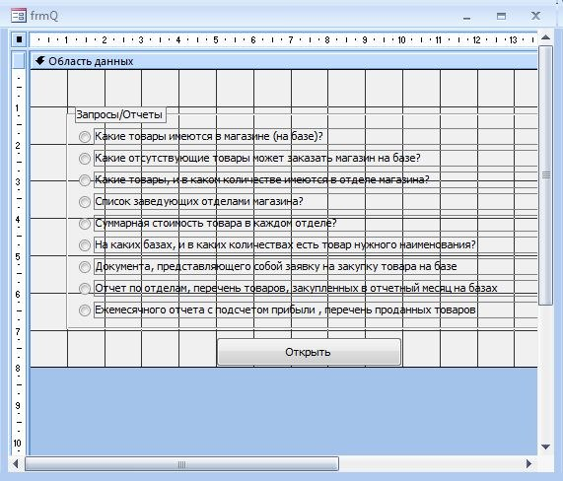
Рис. 17 Форма к запросу на запросы и отчеты в режиме конструктора
Аналогичная формы была создана к запросу о типах продуктов (рис.18).
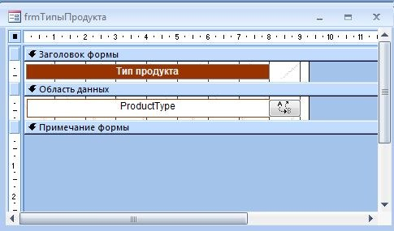
Рис. 18 Форма к запросу о типах продуктов в режиме конструктор

Описание работы приложения
База данных директора продовольственного магазина открывается файлом Продовольственный магазин accdb.
После запуска на экране появляется Главная форма (рис.21), на ней расположены кнопки для работы с формами, запросами, и кнопка выхода из приложения Access.
Была создана главная форма (рис.21) 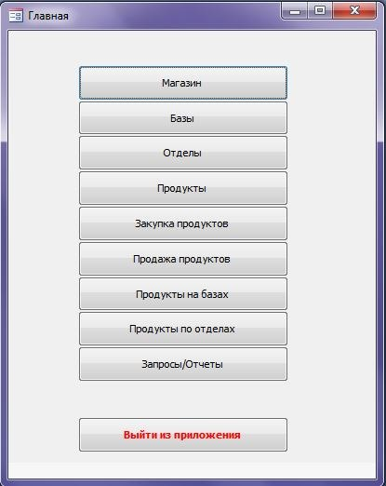
Рис. 19 Главная форма в режиме конструктора
При нажатии кнопки Магазин у нас открывается форма данные магазина тут можно увидеть название, адрес, телефон, примечание (рис.212).

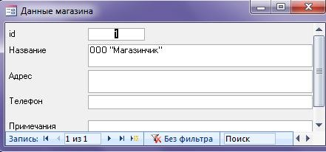
Рис. 20 Форма к запросу о поиске данных магазина в режиме конструктора
При нажатии кнопки Базы у нас открывается форма базы тут можно увидеть адрес, телефон, примечание (рис.213).
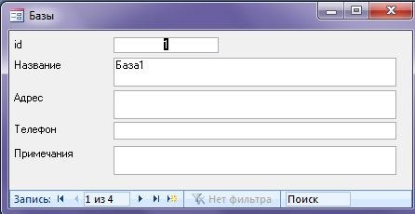
Рис. 21 Форма к запросу базы в режиме конструктора
При нажатии кнопки Отделы у нас открывается форма отделов тут можно увидеть магазин, отдел и заведующего (рис.214).
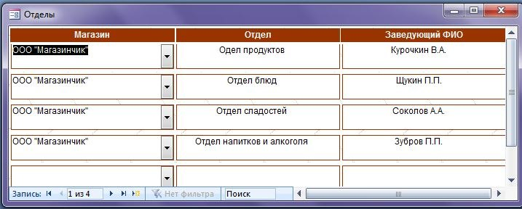
Рис. 22 Форма к запросу на отделы в режиме конструктора
При нажатии кнопки Тип продукта у нас открывается форма продуктов тут можно увидеть типы продуктов (рис.215).
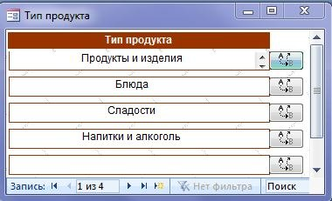
Рис. 235 Форма к запросу на отделы в режиме конструктора

При нажатии кнопки Закупка товаров с баз у нас открывается форма, на которой можно увидеть товары, которые можно закупить на базах (рис.216).
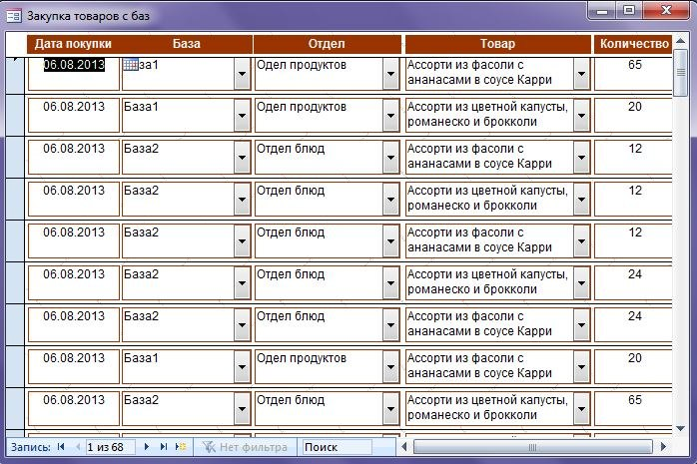
Рис. 246 Форма к запросу на товары на базах в режиме конструктора
При нажатии кнопки Продажа товаров с баз у нас открывается форма, на которой можно увидеть товары, которые имеются на базах и можно продать (рис.217).

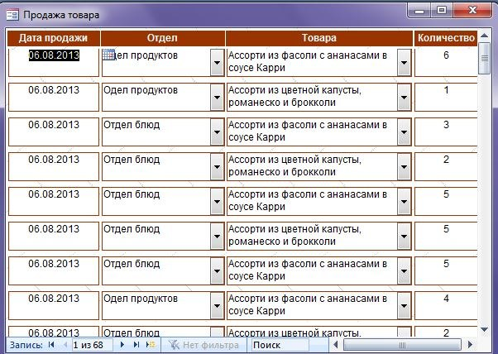
Рис. 257 Форма к запросу продажа товара в режиме конструктора
При нажатии кнопки Наличие товаров по базам у нас открывается форма, на которой можно увидеть товары, которые имеются на базах (рис.218).

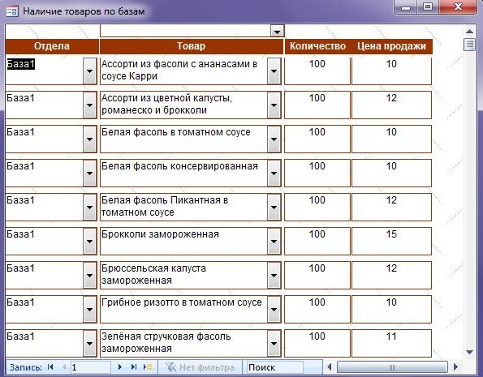
Рис. 268 Форма к запросу наличие товара в режиме конструктора
При нажатии кнопки Наличие товаров по отделам у нас открывается форма, на которой можно увидеть товары, количество и цену (рис.218).

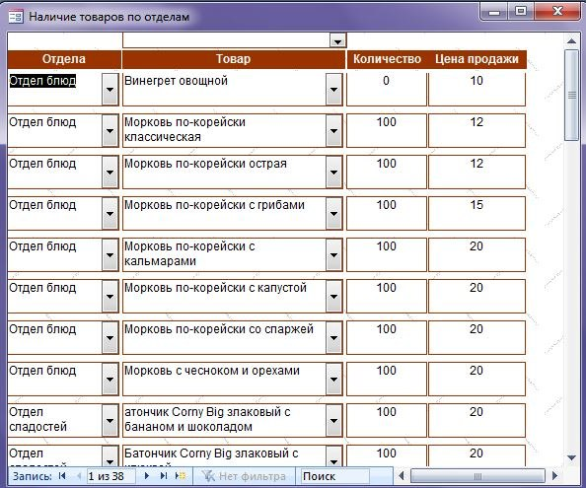
Рис. 278 Форма к запросу наличие товара в режиме конструктора
Переходим на форму Запросы (рис.29), которая предназначена для работы с запросами базы данных.
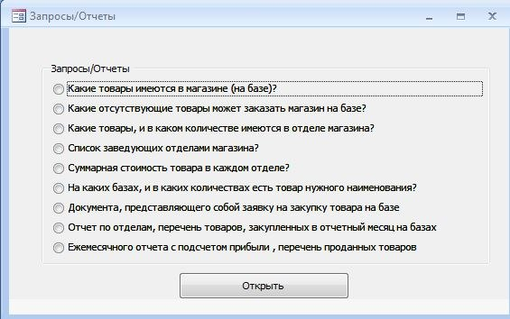
Рис. 29 Форма Запросы

Запрос на товары, имеющиеся в магазине (рис.30).
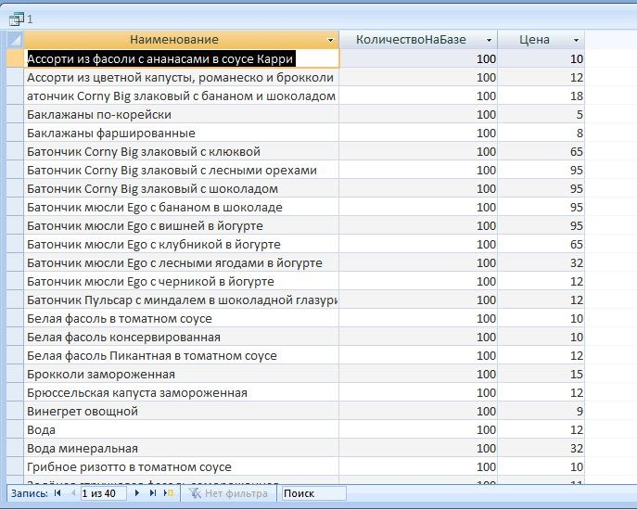
Рис. 30 Ввод запроса на товары
Запрос на отсутствующие товары, которые может заказать магазин на базе (рис.31).
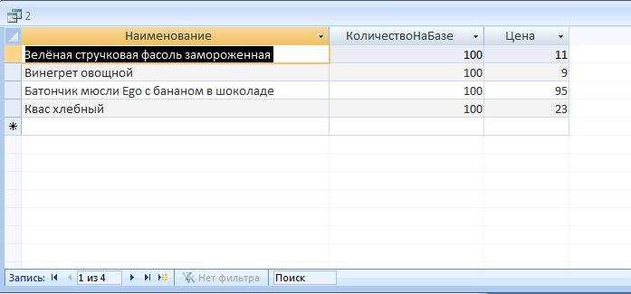
Рис. 31 Ввод запроса на товары
Запрос какие товары, и в каком количестве имеются в отделе магазина (рис.32).
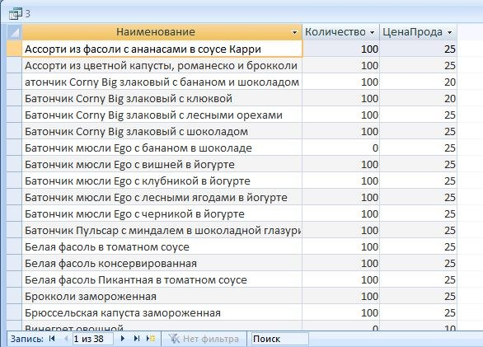
Рис. 32 Ввод запроса на товары

Вывод
Результатом проведенной работы является база данных Продовольственного магазина в СУБД Microsoft Access, обладающая удобным пользовательским интерфейсом, предназначенным для работы всевозможных групп пользователей.
В ходе работы было проведено исследование предметной области, исполнено концептуальное, инфологическое и логическое проектирования базы данных.
Созданные формы позволяют быстро, удалить, добавить или отредактировать данные.
С помощью запросов можно легко найти: путёвки, не превышающие цену, которую указал клиент; сведения о фирме; среднюю стоимость тура; обновить или удалить данные в таблицах.
База данных Продовольственного магазина позволяет полностью автоматизировать, и тем самым облегчить работу с данными пользователю.

Список литературы
Кириллов, В.В. Введение в реляционные базы данных / В.В. Кириллов, Г.Ю. Громов. - СПб: БХВ - Петербург, 2009 - 464c.

.Гурвиц Г. А. MicrosoftAccess 2010. Разработка приложений на реальном примере. – СПб.: БХВ-Петербург, 2010. – 496 с.

.Илюшечкин, В.М. Основы использования и проектирования баз данных : учеб.пособие / В.М. Илюшечкин. - М.: Юрайт, 2010 - 213c.

.Базы данных: Учебник для высших учебных заведений / Под ред. Хомоненко А.Д., Цыганков В.М., Мальцев М.Г.. - доп.- СПб: КОРОНА принт, 2002 - 672c.

.Информатика: Практикум по технологии работы на компьютере. Учебное пособие / Под ред. Н.В. Макаровой. 3-е изд. М.: Финансы и статистика, 2009.

